THE COLORS

Green (Grin) - Verde

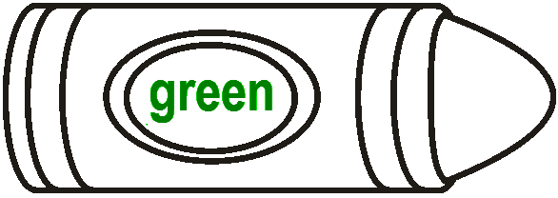

- Pega algunos objetos de revista que sean de color “green”.

